FONDOS DOCUMENTALES
EN INTERNET

Manual de Accesibilidad para Espacios Públicos
Urbanizados del Ayuntamiento de Madrid
Versión 2022 (adaptada a lectores de pantalla)
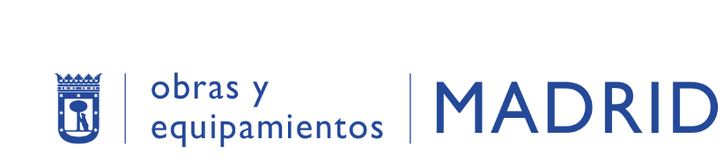

En este apartado, están expuestas las referencias a fondos documentales del máximo interés y calidad sobre materias como “accesibilidad universal”, “discapacidad”, “diseño para todas las personas” etc. Algunos de estos archivos digitales cuentan con potentes motores de búsqueda.

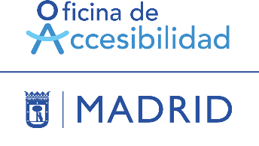
Oficina de Accesibilidad del Ayuntamiento de Madrid

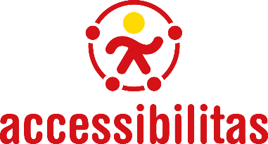
Accessibilitas

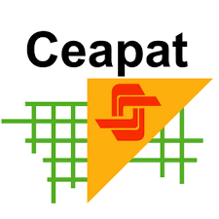
Centro de Referencia Estatal de Autonomía Personal y Ayudas Técnicas (Ceapat). Publicaciones.

Canal de YouTube

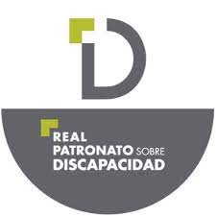
Centro Español de Documentación sobre Discapacidad. Real Patronato sobre Discapacidad.

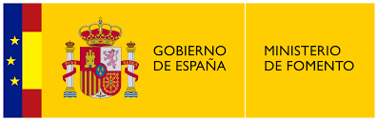
Código Técnico de la Edificación. Ministerio de Fomento.

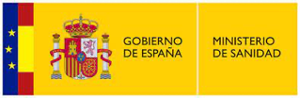
Servicio de Información sobre Discapacidad. Ministerio de Sanidad, Servicios Sociales e Igualdad.

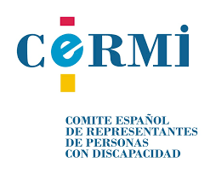
Comité Español de Representantes de Personas con Discapacidad (CERMI). Colecciones Cermi.

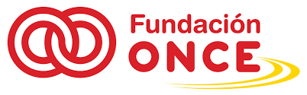
Fundación ONCE. Publicaciones.

Canal de YouTube

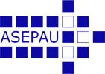
Asociación Española de Profesionales de la Accesibilidad Universal (Asepau)
Canal de YouTube

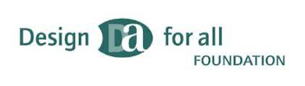
Design for all Foundation. Multimedia.

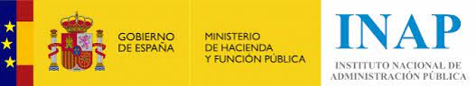
Instituto Nacional de Administración Pública
Canal de YouTube

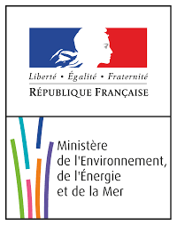
Ministère de l’environnement, de l’énergie et de la mer. S’informer.

U.S. Access Board

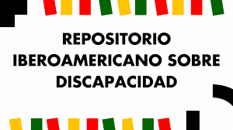
Repositorio iberoamericano sobre discapacidad (Riberdis)

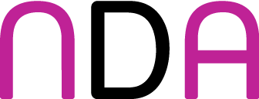
National Disability Authority (Irlanda)

Red Iberoamericana de Accesibilidad Universal

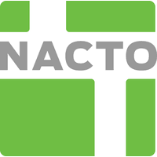
National Association of City Transportation Officials

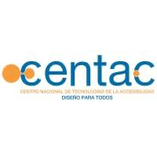
Centro Nacional de Tecnologías de la Accesibilidad (Antiguo CENTAC). Canal de YouTube

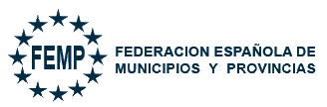
Federación Española de Municipios y Provincias (FEMP)

